12 отличных идей для совместных игр родителей и детей, объединяющих семью

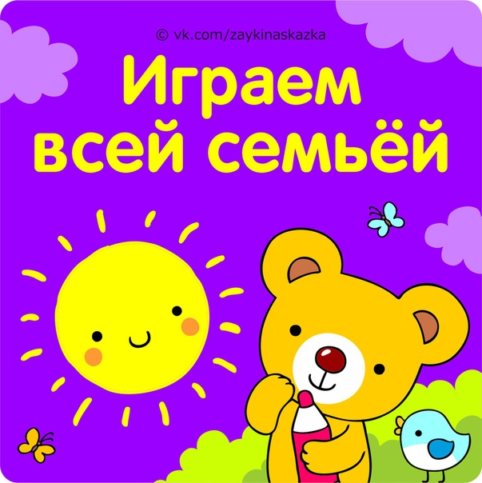
1. Солнце. Нарисовать на бумаге большой желтый круг. Затем поочередно (один штрих делает ребенок, следующий — мама или папа и т.д.) пририсовать к солнцу как можно больше лучей (от 3лет).
2. Змея. Нарисовать большую змею. Теперь нужно разрисовать змеиную кожу, поочередно нанося разноцветными фломастерами узор из звездочек, точек, волнистых и зигзагообразных линий и т.д. (от4лет).
3. Лужок с цветами. Немного увлажнить акварельные краски. Смочить в краске пальцы (каждый палец — своей краской) и на листе бумаги, ставя отпечатки пальцев, «нарисовать» травинки, цветы и т.д. Лепестки цветов пририсовываются фломастером вокруг отпечатков (от 4 лет).
4. Железная дорога. Нарисовать фломастером поезд. Затем «посадить» в каждый вагон какое-нибудь животное — в один, например, слона, в другой утку и т.п. Родители и ребенок рисуют поочередно или вместе (от 5 лет).
5. Поиск. Сообща рассматривать книжку с картинками. С первой картинки начинается игра: «Я вижу что-то, оно красное! Что это?» Когда это что-то будет найдено, поменяться ролями (от 3 лет).
6. Выдумывать истории. История, которая рассказывается в книжке с картинками, изменяется: к картинкам сообща придумываются новые события (от 5 лет).
7. Вылепить ежика. В парке или лесу насобирать коротких тонких палочек. Сделать из пластилина короткую толстую колбаску и воткнуть в нее собранные палочки: получится ежик (от 3 лет).
8. Узор-сюрприз. Из большого куска бумаги вырезать квадрат. Сложить треугольником. Теперь на сгибе вырезать узоры: клинья и дужки. Бумага складывается снова и снова, каждый раз добавляются новые узоры. Под конец развернуть бумажный лист (от 4 лет).
9. Фальшивомонетчик. Положить под бумагу разные монеты. Закрасить карандашом — монеты «проявятся». Затем вырезать бумажные монеты и склеить соответствующие стороны (от 5 лет).
10. Сортировать карты. Колоду игральных карт разложить по мастям или достоинству (от 3 лет).
11. Цепная реакция. Костяшки домино установить на короткое ребро одну за другой. Прикоснуться к последней в ряду — все костяшки попадают. Или строить из них как можно более высокую башню (от 4 лет).
12. Тренировка памяти. На подносе укладываются шесть различных небольших предметов, например игрушечный автомобиль, конфетка, карандаш, точилка, расческа, ложка… В течение короткого времени ребенок запоминает, что лежит, потом поднос чем-нибудь накрывают. Что под покрывалом? Затем поменяться ролями (от 4 лет).

https://vk.com/zaykinaskazka

